Министерство образования и науки Республики Дагестан
МКУ «УОБР»
МБОУ «Нижне – Дженгутаевская средняя общеобразовательная
школа» им. Героя Советского Союза Ю.Акаева
368202 РД, Буйнакский район, селение Н-Дженгутай, ул. Костемеревского 31
n–dzhenqutaj_school@mail.ru www.njenqutay.dagschool.com
ИНН – 0507009730, КПП – 050701001, ОГРН – 1030500714782
Тел. отд. кадр. 8(928)0585861

3.09.2021г
Информация
о проведѐнных мероприятиях в МБОУ «Н_Дженгутаевская СОШ»
им.Ю.Акаева Буйнакского района,
посвященный Дню солидарности в борьбе с терроризмом.

Цель мероприятий, проводимых в школе ко Дню солидарности в борьбе с
терроризмом:
– информационное противодействие терроризму, формированию активной гражданской позиции у всех категорий граждан.
- выяснить причины возникновения терроризма и экстремизма; кто составляет его социальную базу;
- прививать навыки самостоятельной работы;
-учить детей анализировать события, делать выводы, уметь убедительно и аргументировано доказать свою точку зрения.

В России ежегодно 3 сентября отмечается особая дата -День солидарности в борьбе с терроризмом.
День солидарности в борьбе с терроризмом символизирует единение государства и общества в борьбе с таким страшным явлением, как терроризм. В этот день россияне с горечью вспоминают жертв террористических актов, сотрудников правоохранительных органов, погибших при выполнении служебного долга.
С этой целью в школе ко Дню солидарности в борьбе с терроризмом был проведён цикл мероприятий.
2 сентября в фойе школы была оформлена выставка-призыв «Всем обществом против терроризма».В ходе мероприятий, бесед были раскрыты понятия таких слов как: «терроризм», «теракт», «экстремизм» и причины, порождающие желание совершать террористические акты.

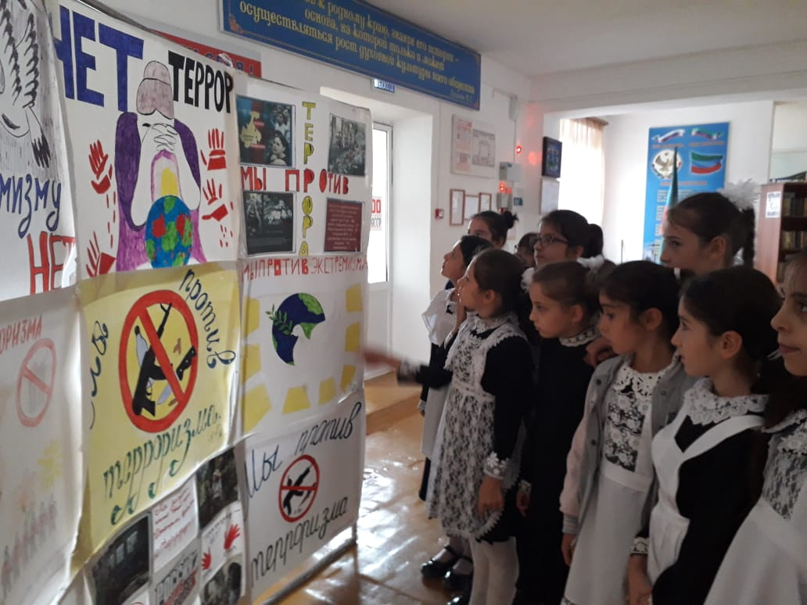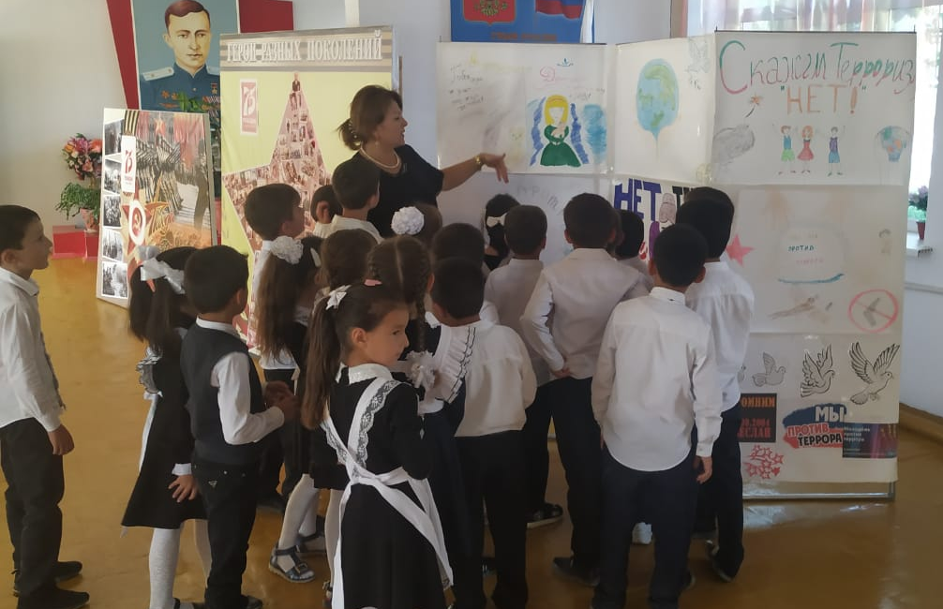

2.09.2021г В школьной библиотеке была оформлена выставка-обзор «Мы против терроризма», где были представлены книги, статьи из периодических изданий и иллюстрации.
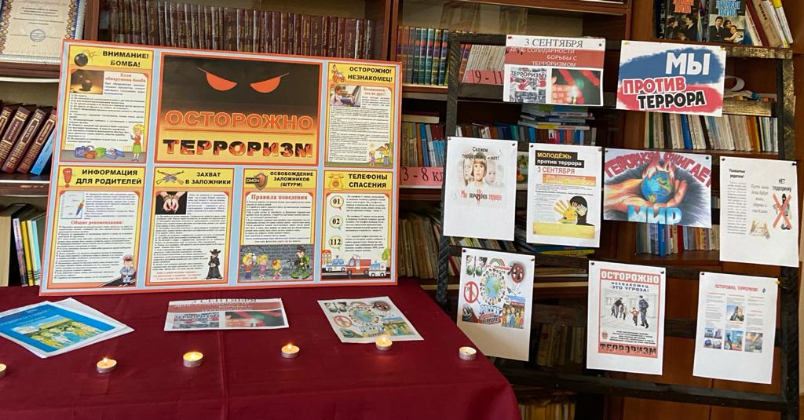

3 сентября в школе прошел митинг «Слёзы Беслана – трагедия мира». На митинге выступили Зам.дир.по ВР Чопанов М.М., зам.нач.КПП «Буглен» по работе с личным составом Ибаков Ренат Рафикович. врач КПП «Буглен» Алибаев Олег Викторович, председатель совета ветеранов Магомедов А.А
Ведущие, читали стихи, о влиянии терроризма и экстремизма на детей всей планеты, ребята почтили минутой молчания погибших в Беслане.
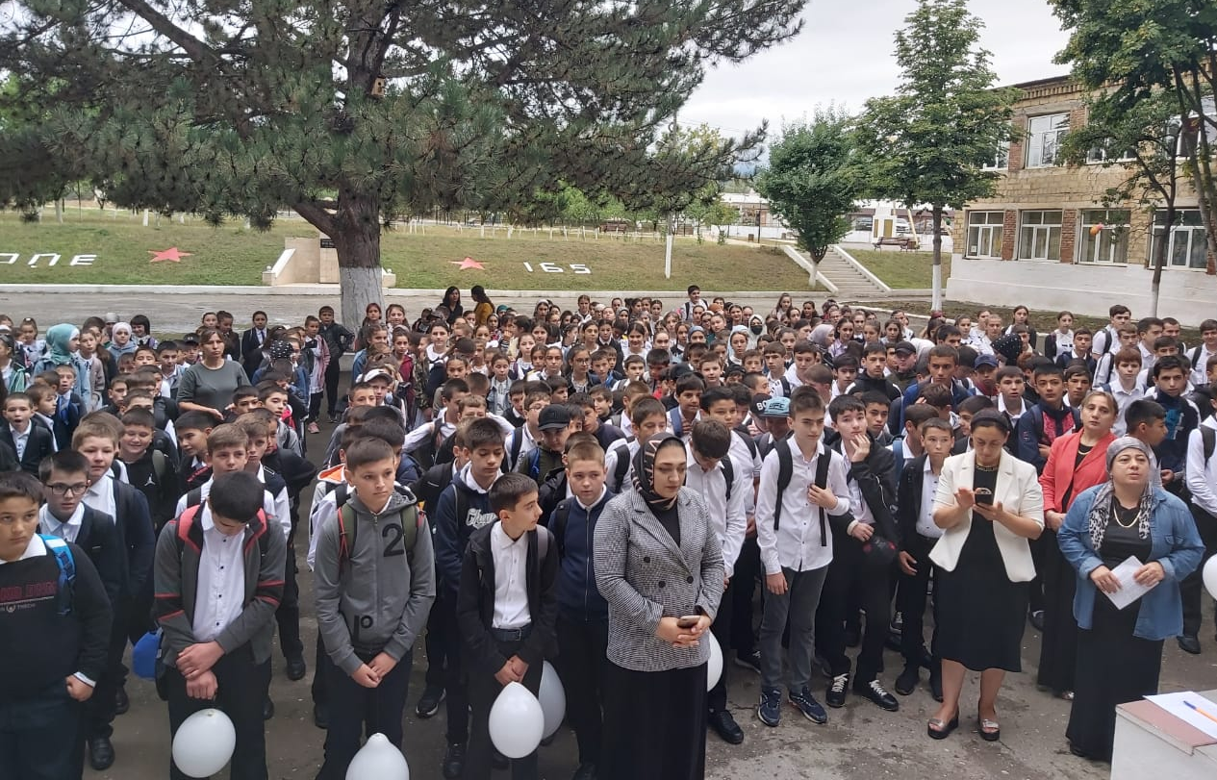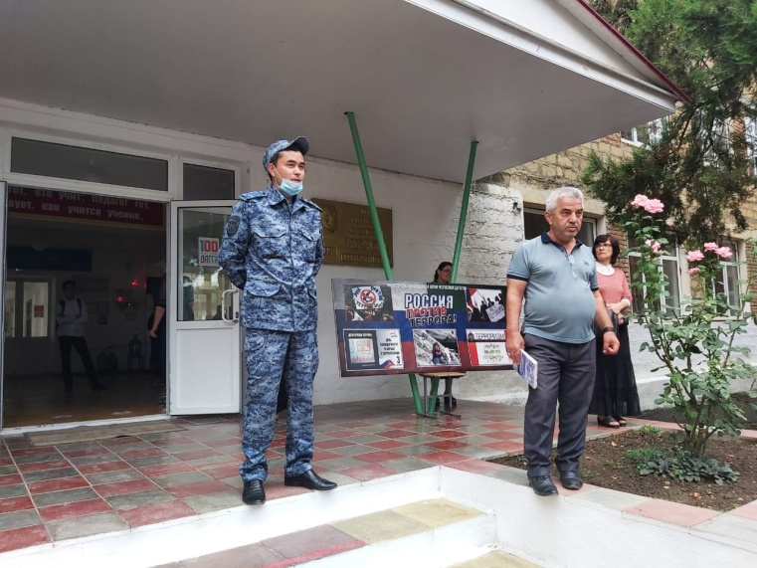

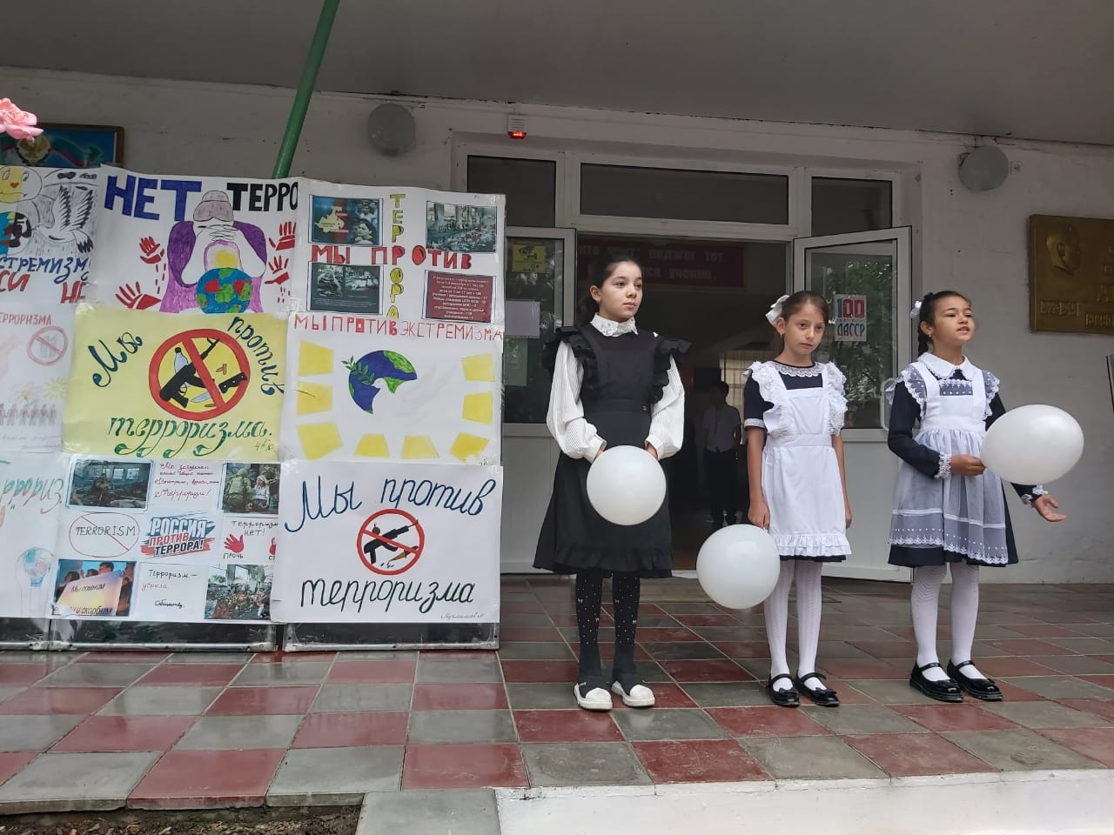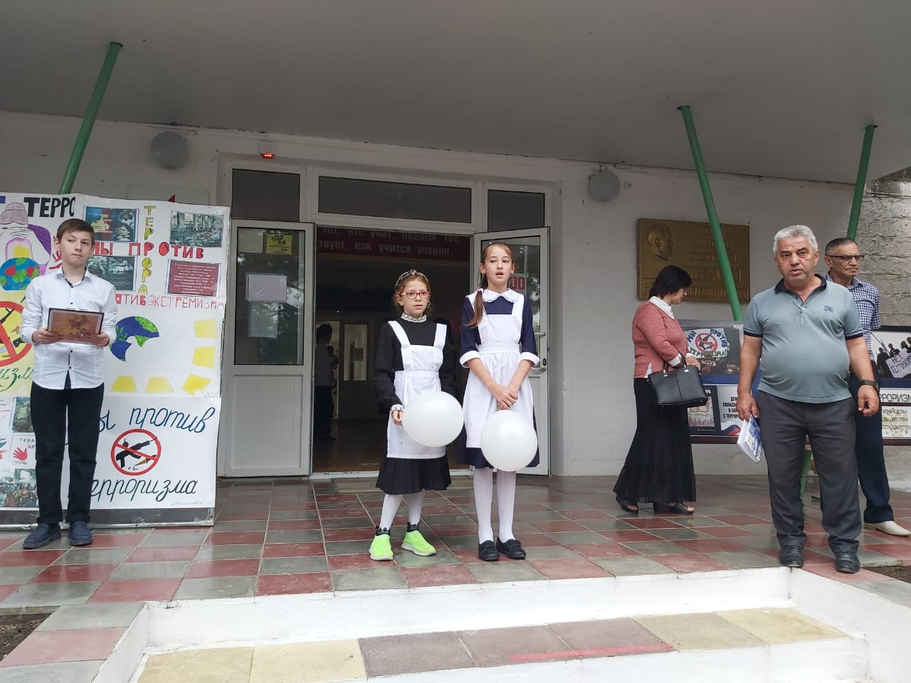

3.09.2021г классными руководителями были проведены беседы и классные часы «Терроризм не имеет границ». Они рассказали о видах экстремизма и о том, как вести себя в случае возникновения угрозы теракта. Ребятам было рассказано, что терроризм и экстремизм сегодня стали серьезнейшей проблемой, с которой человечество вошло в XXI столетие. На первых классных часах обучающиеся говорили о том, что произошло 15 лет назад в Беслане, читали стихи, посвящённые детям-ангелам.
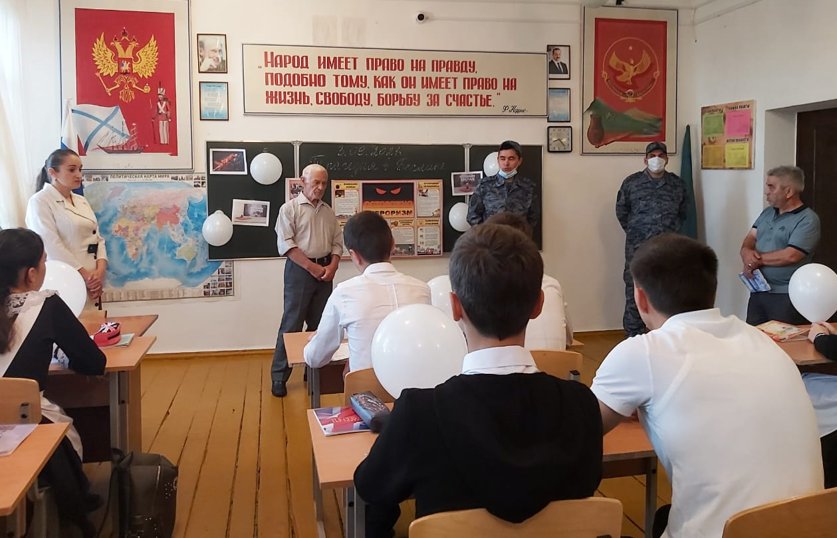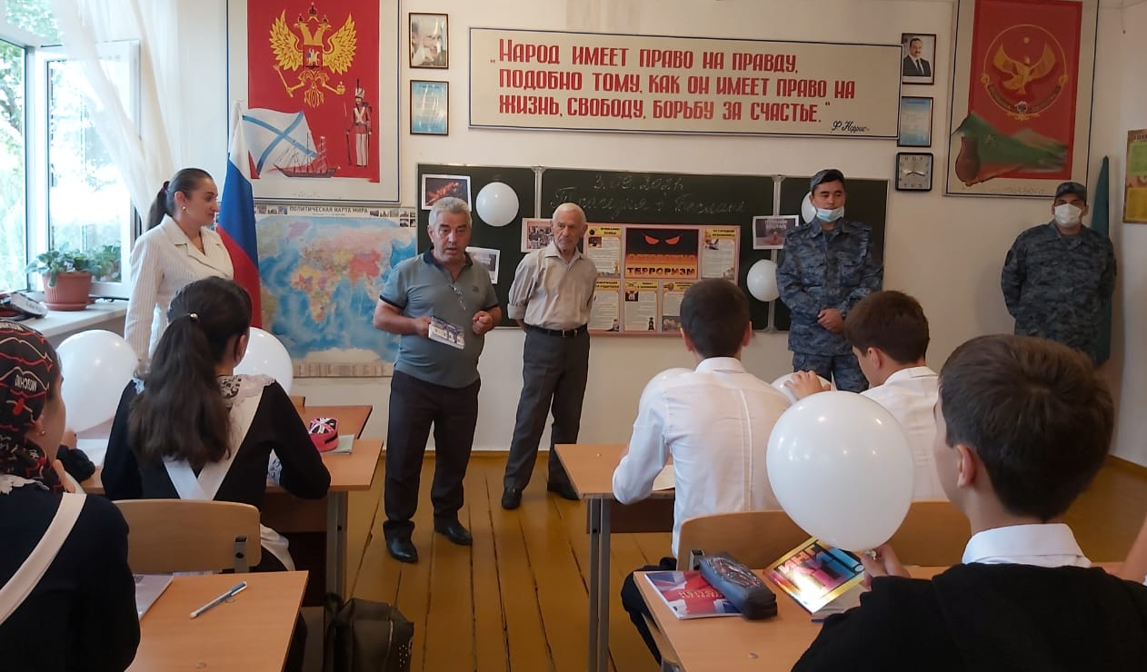

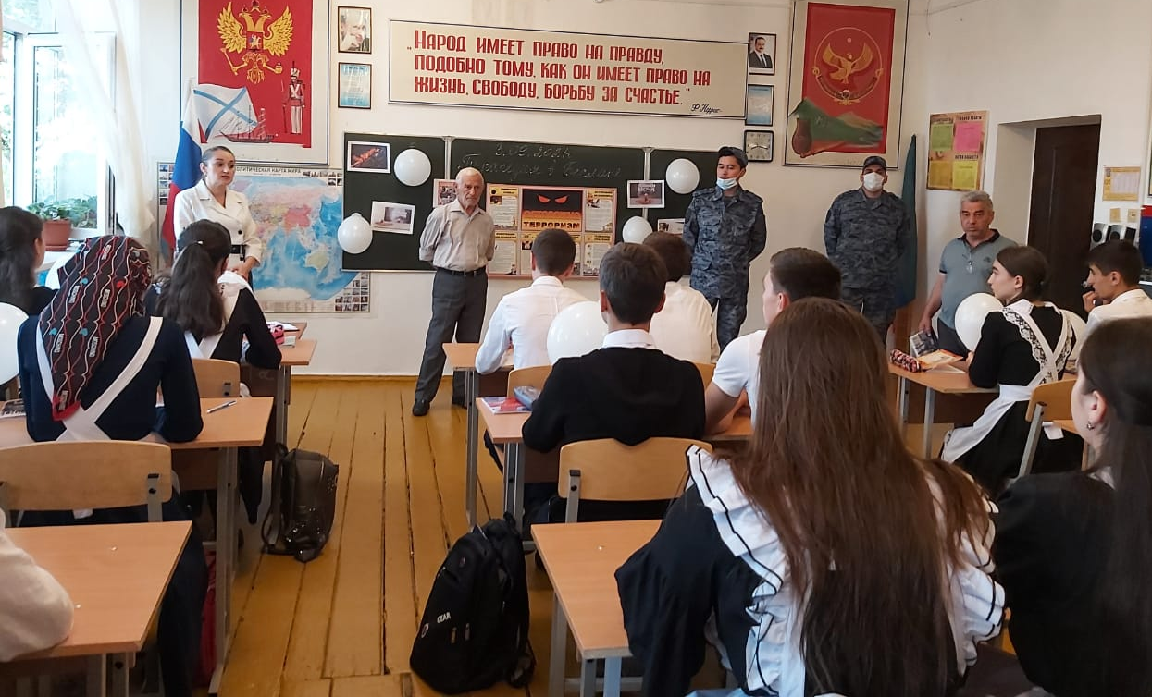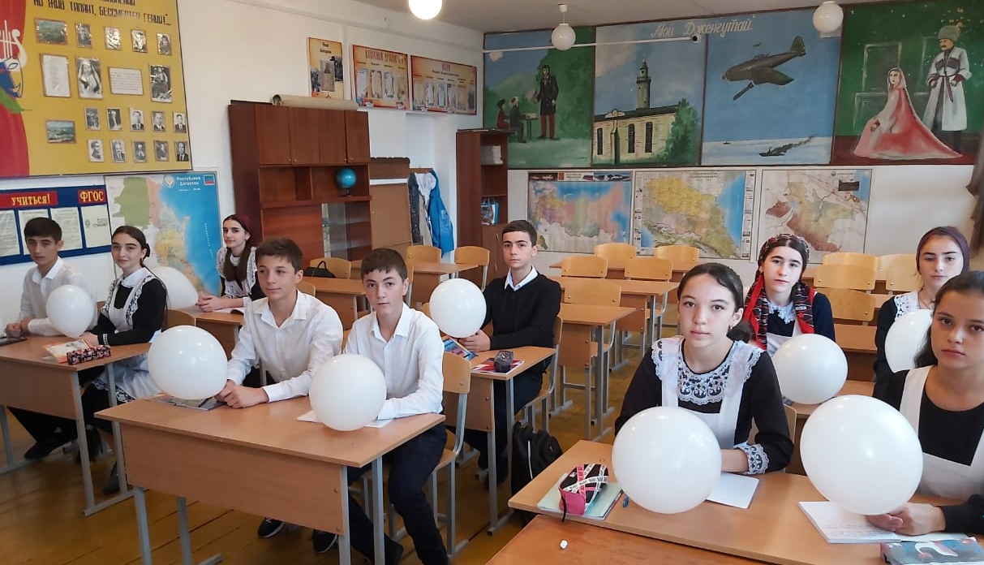

1-4 классы неподдельной болью в глазах посмотрели презентации подготовленные кл .руководители. Потом разговор пошёл о том, как вести себя, если чьё-то поведение в общественных местах вызывает подозрение.
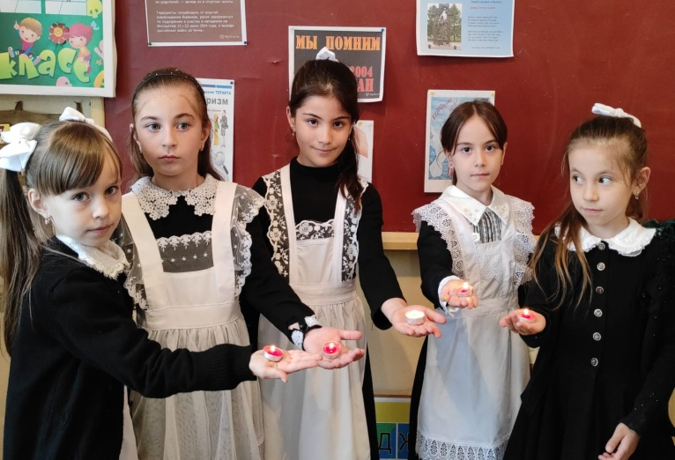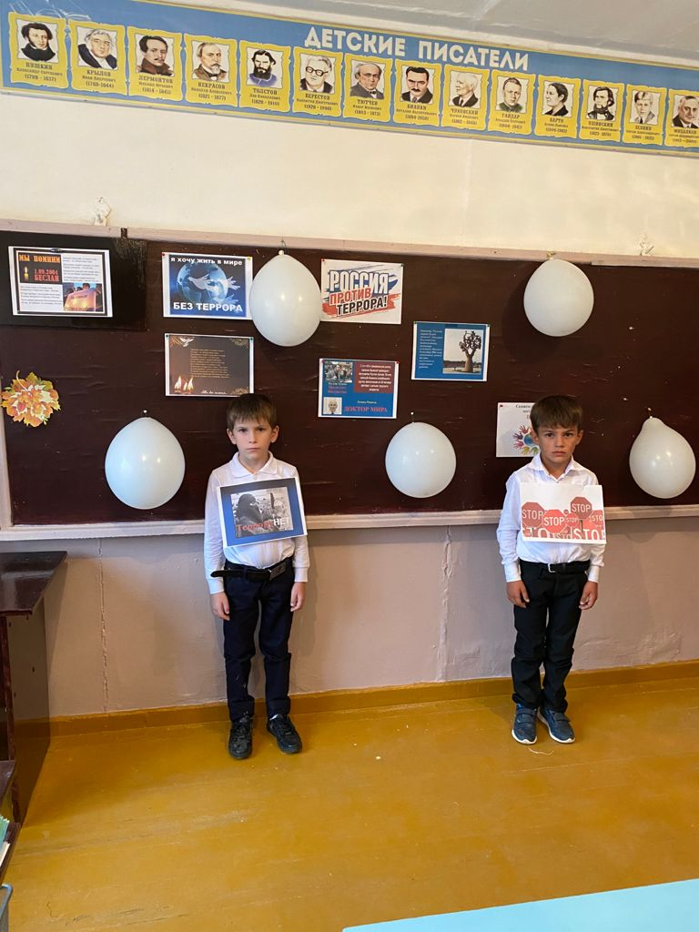

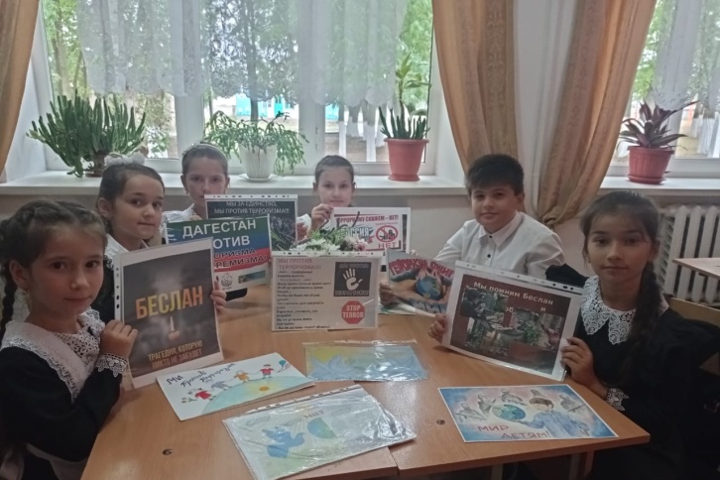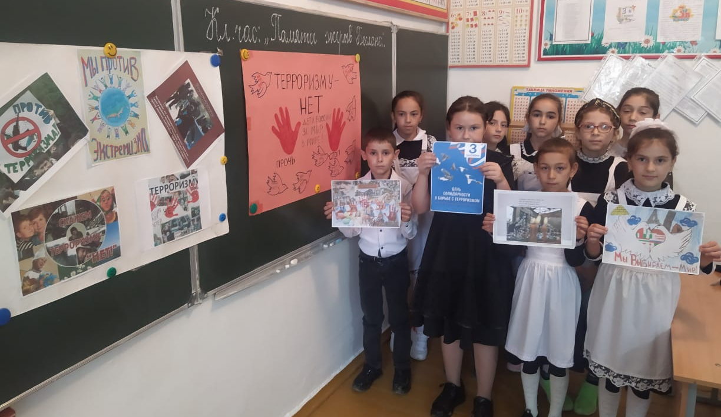

5-7 классы обучающиеся посмотрели презентацию «Вместе против террора!», ещё раз повторили, что слово «террор» в переводе с латинского языка означает «ужас».
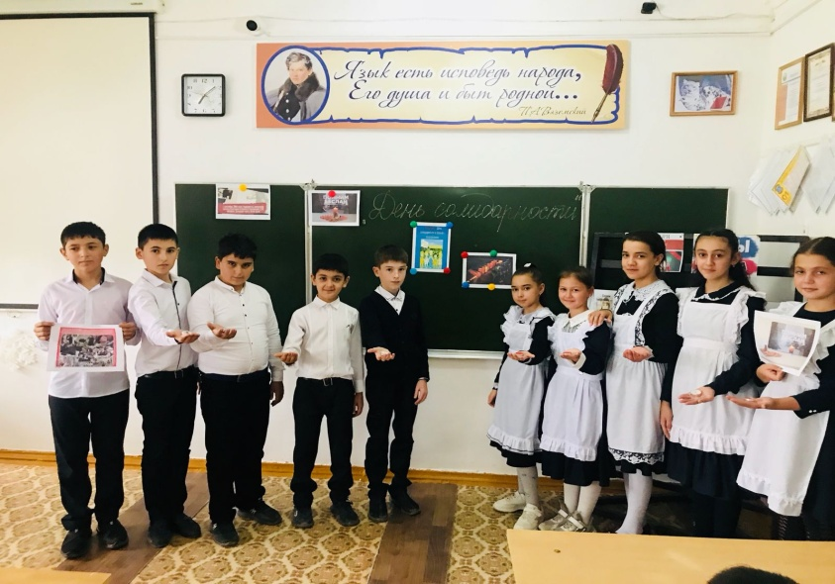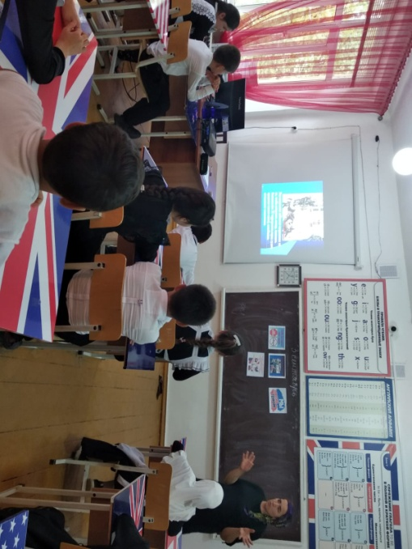
5 б кл. Кл.рук.: Алимусаева Д.Р. (охв.22 обуч.) 5 а кл. Кл.рук.:Исматуллаева Б.И.(охв.21 обуч.)
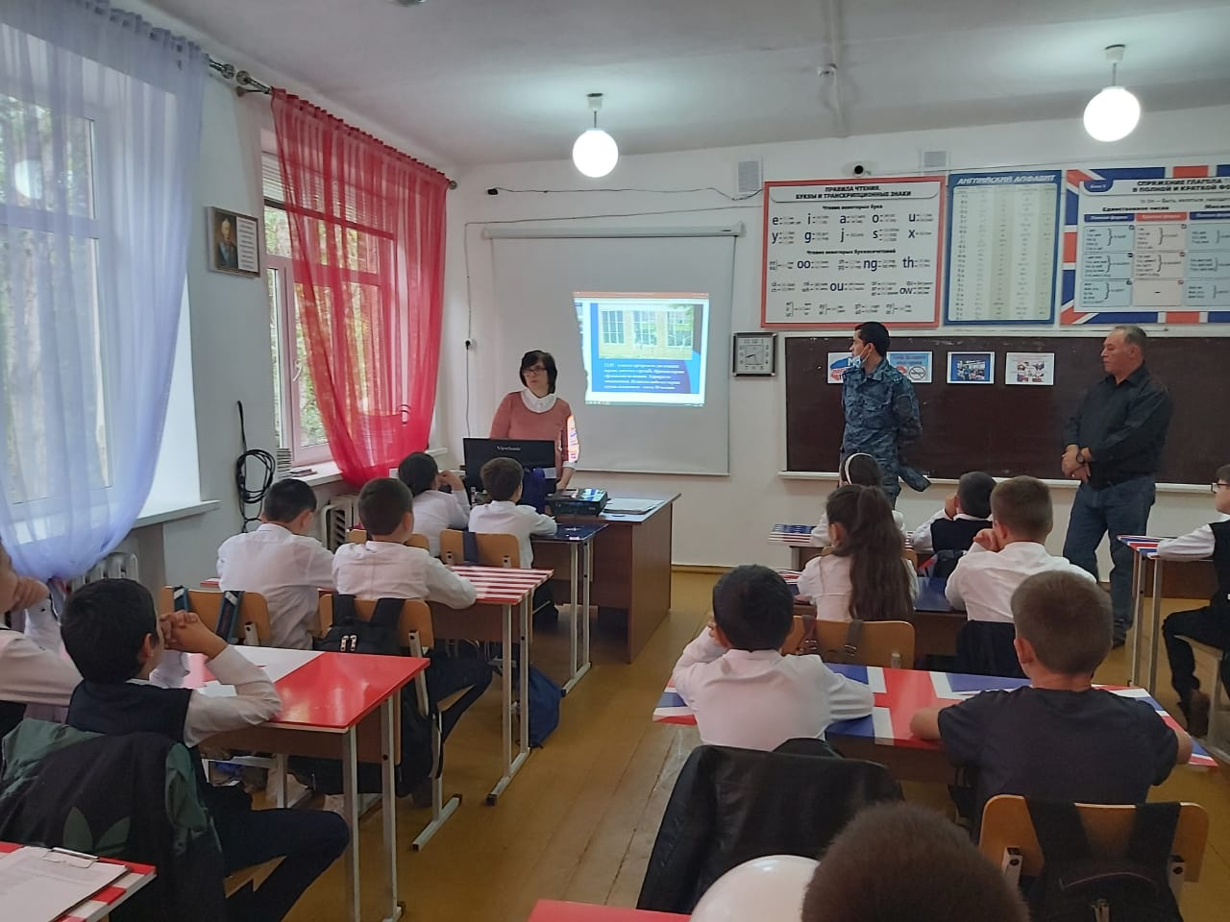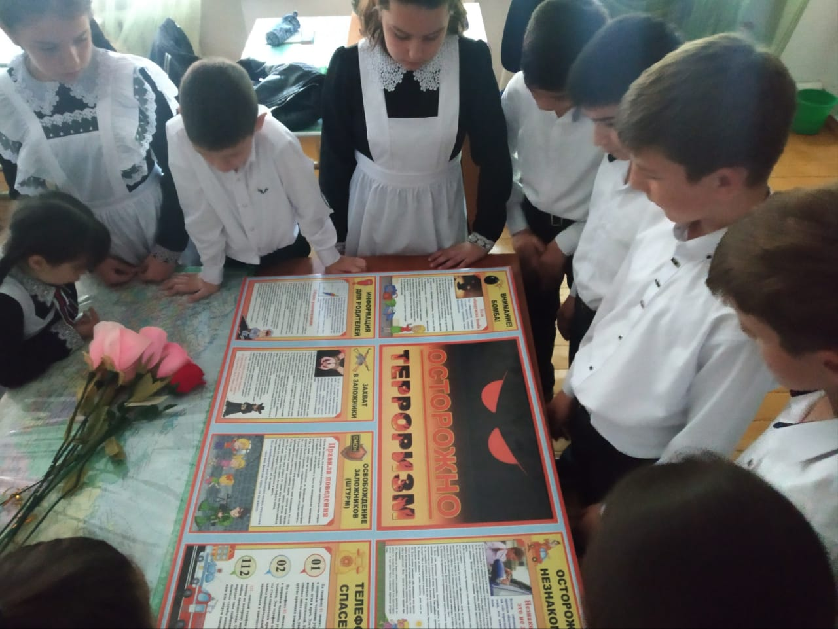
5 к кл. Кл.рук.:Аманатова Н.Д. (охв.19 обуч.) 6 г кл. Кл.рук.:Шамирзаева Ч.А..(охв.18 обуч.)

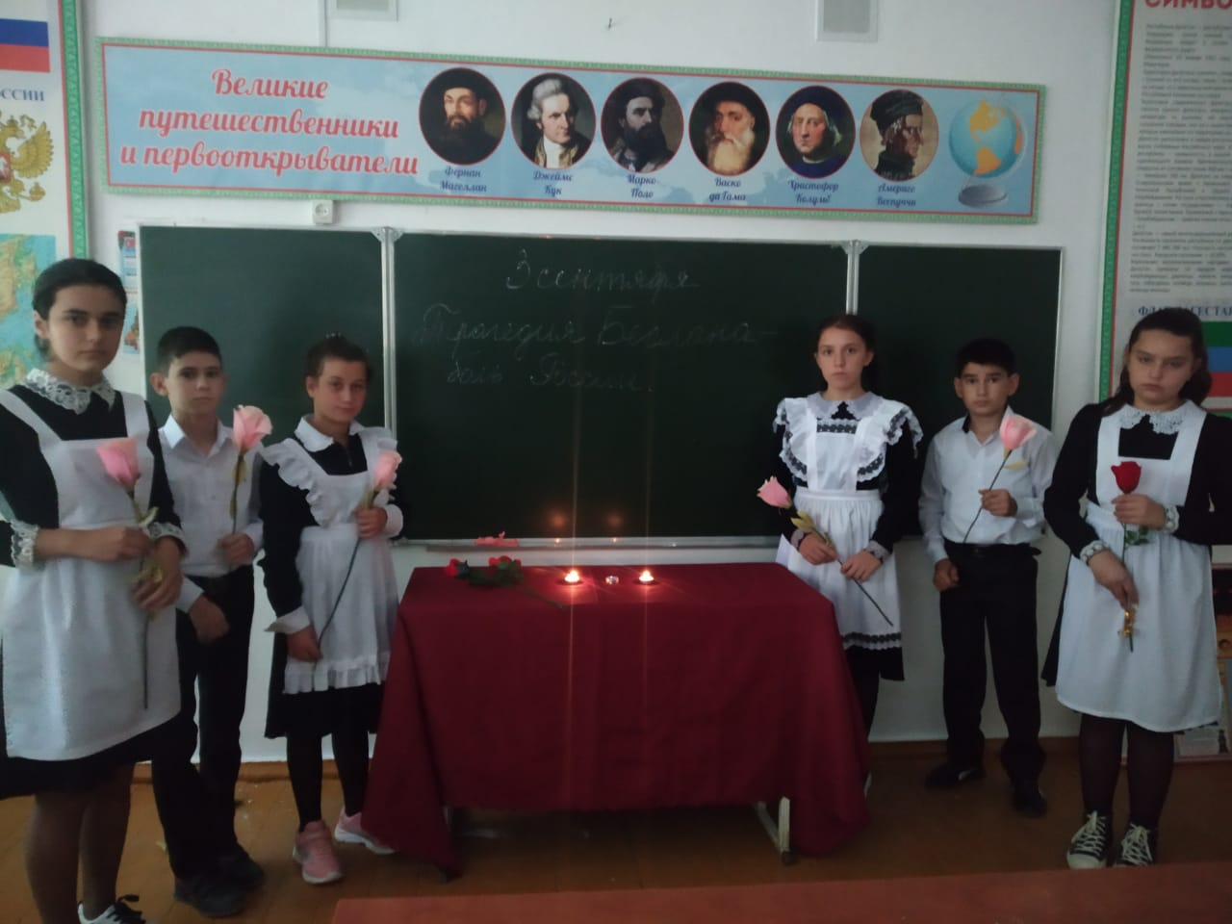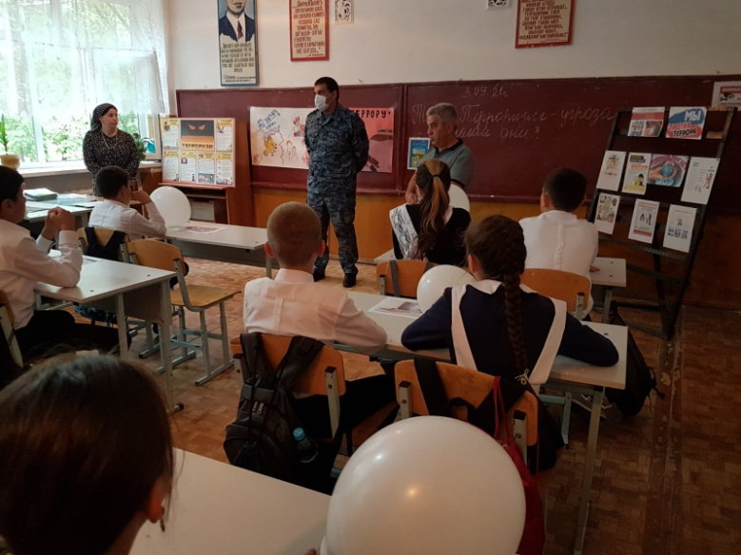
6 а кл. Кл.рук.:Алхасова Г.А. (охв.19 обуч.) 6 б кл. Кл.рук.:Абдурахманова Д.А.(охв.17 обуч.)

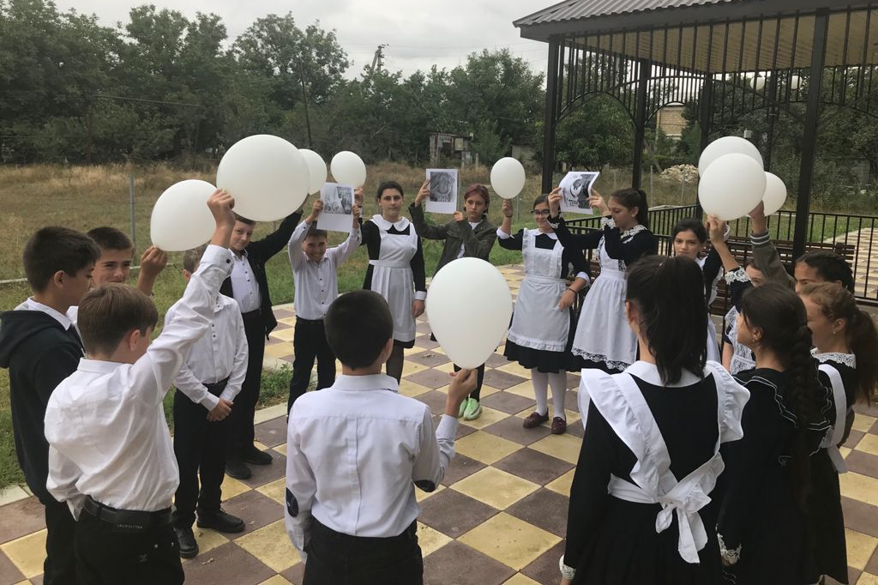
6 б кл. Кл.рук.:Иниева Д.Б. (охв.18 обуч.)
8-11 классы из презентации дети узнали, как правильно поступить в чрезвычайной ситуации, чтобы спасти собственную жизнь и не помешать работникам правоохранительных служб провести операцию по освобождению заложников.

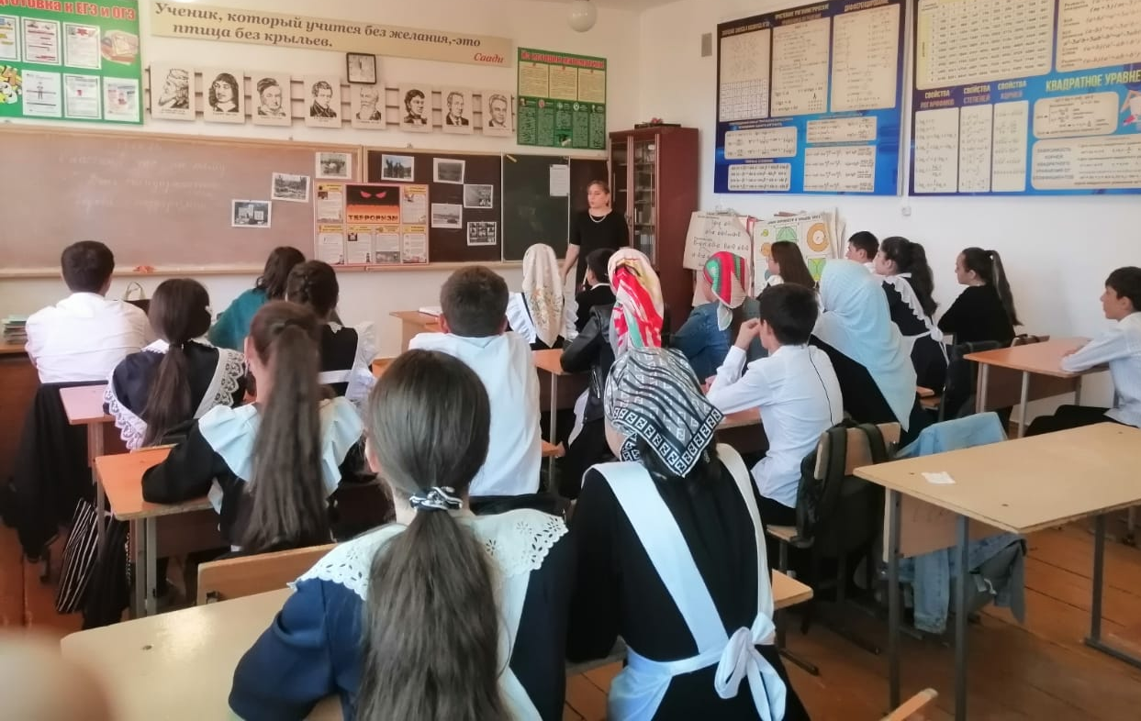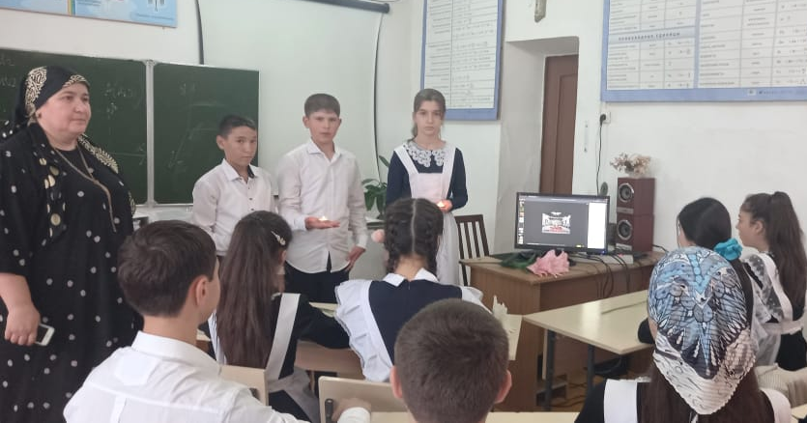

8 в кл. Кл.рук.:Джаякаева А.А. (охв.22 обуч.) 7 б кл. Кл.рук.:Гусенова Р.З. (охв.19 обуч.)
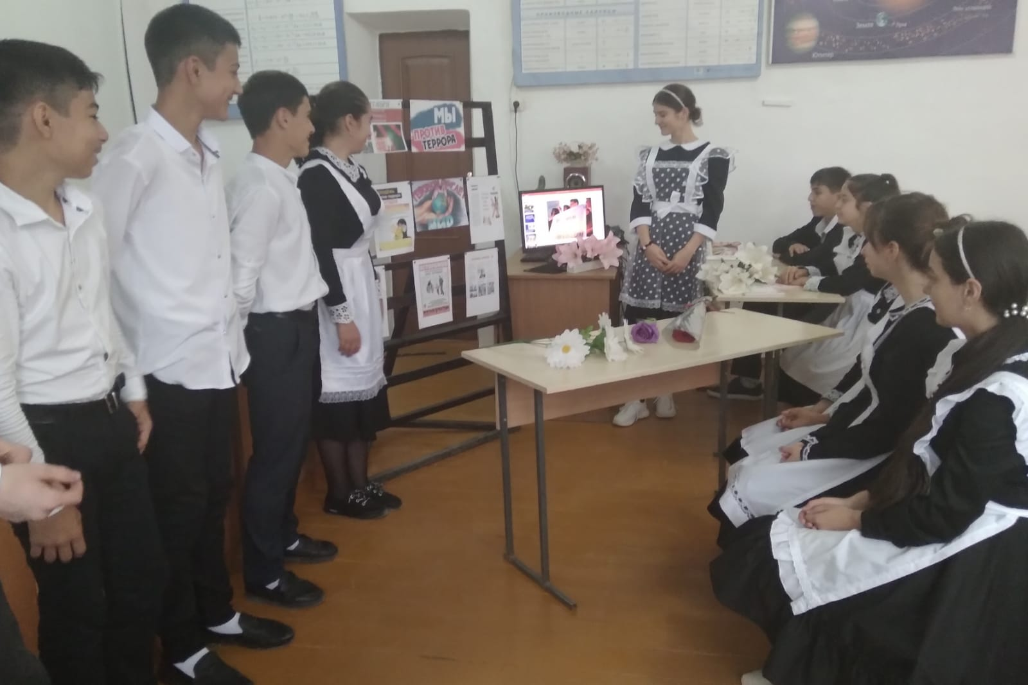
9 а кл. Кл.рук.:Мухтаритдинова Г.Ш.. (охв.20 обуч.)

Среди обучающихся школы много детей разных национальностей, поэтому особое внимание уделяется толерантному поведению обучающихся. Классными руководителями, педагогом-психологом с обучающимися школы проводятся классные часы и личные беседы по поводу выявления агрессивности.

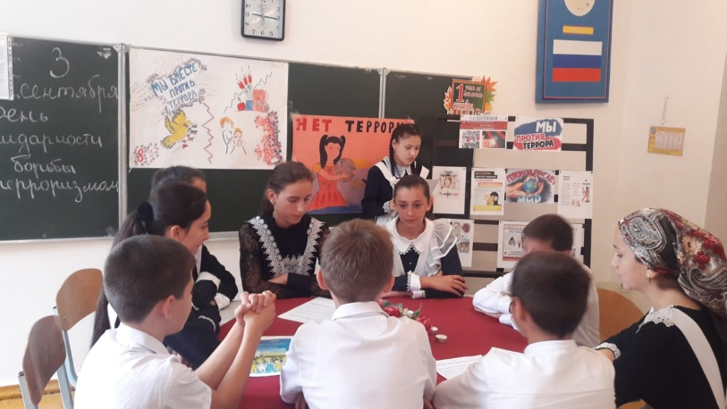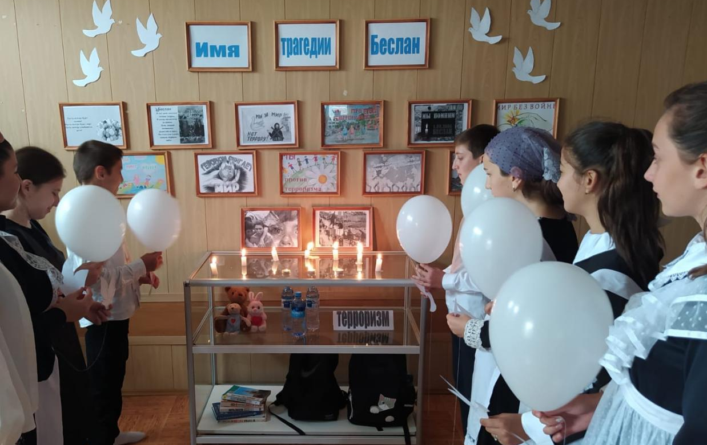

Все мероприятия были проведены в соответствии с требованиями Роспотребнадзора по соблюдению противоэпидемических мер.

Директор СОШ Г.К.Гусейнова
Зам.директора по ВР М.М.Чопанов

